

ÚJPESTI KÖZMŰVELŐDÉSI KÖR

ÚJPESTI KULTURÁLIS KÖZPONT

1042 BUDAPEST, IV. ISTVÁN ÚT 17-19.

1325 BUDAPEST, Pf. 5.
http://ukk.ujkk.hu/

Budapest, 2023. november 25.

Kedves Barátunk!

Szeretettel várunk évzáró klubestünkre, amelyet 2023. december 8-án, pénteken este 7 órai kezdettel tartunk az Újpesti Polgárcentrum színháztermében (IV. Árpád út 66.).

MERTÜNK ÁLMODNI – 35 ÉVES AZ ÚKK

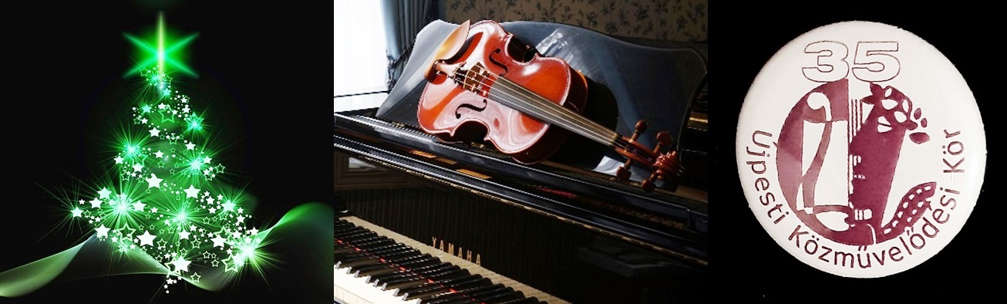

Jubileumi est Karácsony előtti hangulatban, zenével, visszaemlékezéssel

Estünk vendége: Vörösváry Márton hegedű- és zongoraművész, a Zeneakadémia doktorandusza
A Kör gyökereiről beszél: Szöllősy Marianne, az Újpesti Városvédő Egyesület elnöke
Visszapillantó köszöntőt mond ügyvivőnk: Dr. Kőrös András
Adventi verseit adja elő klubtársunk, Tornai Xénia, a Magyar Nemzeti Írószövetség tagja

A tükörteremben kötetlen beszélgetéssel zárjuk klubestünket, amelynek büféjéhez köszönettel fogadjuk hölgy tagjaink egy-egy tálca házi sütemény felajánlását.

* * * *

Tájékoztatásul közöljük jövő évi programjaink időpontjait: 2024. január 19., február 2., február 17. (szombat, farsang), március 1., március 22., április 12., április 26., május 10., május 24.

Minden kedves klubtársunknak kellemes karácsonyi ünnepeket és békés, boldog újesztendőt kívánunk, remélve, hogy a jövő évben is rendszeresen együtt lehetünk sikeres klubestjeinken!

Várva a találkozást, üdvözlettel:

a Kör vezetősége

